МІНІСТЕРСТВО ОСВІТИ І НАУКИ УКРАЇНИ НАЦІОНАЛЬНОМУ УНІВЕРСИТЕТІ “ЛЬВІВСЬКА ПОЛІТЕХНІКА”

Кафедра систем штучного інтелекту



Лабораторна робота №4
з дисципліни
«Дискретна математика»

Виконав:
студент групи ШІ-11
Ільницький Денис Юрійович
Викладач:
Павлик Богдан Михайлович

Тема. Основні операції над графами. Знаходження остова мінімальної ваги за алгоритмом Пріма-Краскала.
Мета роботи: набуття практичних вмінь та навичок з використання алгоритмів Пріма і Краскала.
Завдання до практичних занять та лабораторної роботи з теми №4
(Варіант №10)
- Розв’язати на графах наступні задачі:
- знайти доповнення до першого графу;
- об’єднання графів;
- кільцеву суму G1 та G2(G1$⊕$G2);
- розщепити вершину у другому графі;
- виділити підграф А, що складається з 3-х вершин в G1 і знайти стягнення А в G1(G1$∖$A);
- добуток графів G1$×$G2.
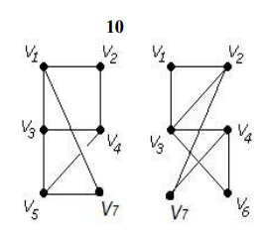
Розв’язання
- Доповнення до графу G1 буде граф $\overline{G}$ на тій самій множині вершин, у якому відсутні ребра графа G1, а на їхньому місці додані всі можливі ребра, яких бракувало у G1.

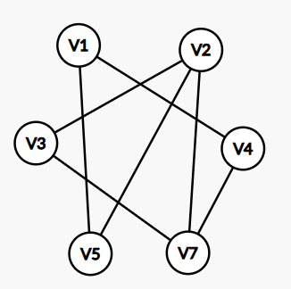
- Об’єднання графів G1 та G2 – це граф G=G1$∪$G2, який містить усі вершини та всі ребра, що належать хоча б одному з об’єднуваних графів.

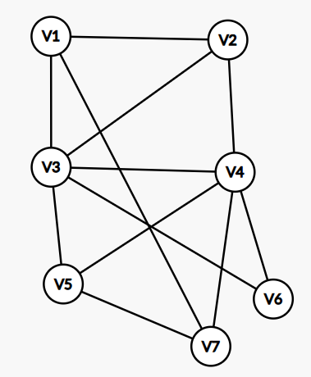
- Кільцева сума графів G1 та G2 – це граф G=G1$⊕$G2, у якому залишаються лише ті ребра, що належать тільки одному з двох графів, але не обом одночасно. У нашому випадку це такі ребра:(V1,V7),(V2,V3),(V2,V4),(V2,V7),(V3,V5),(V3,V6),(V4,V5),(V4,V6),(V5,V7).

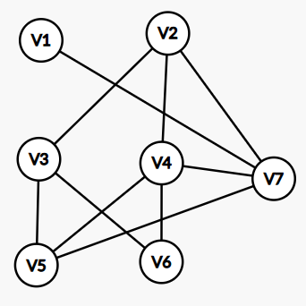
- У графі G2 я розщепив вершину V3 на V3a та V3b. Одразу з’єднав їх ребром. Тоді я перерозподілив усі ребра що вели до вершини V3 між вершинами V3a та V3b.

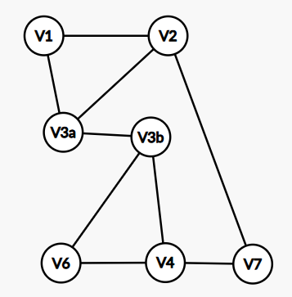
- В межах графа G1 я виділив підграф A, що складається з вершин V1, V2, V3. Далі стягнув підграф A в G1.

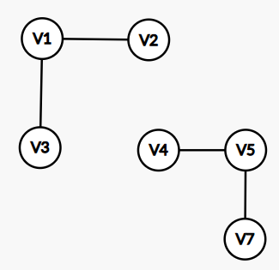
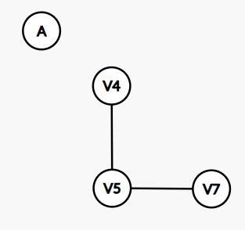
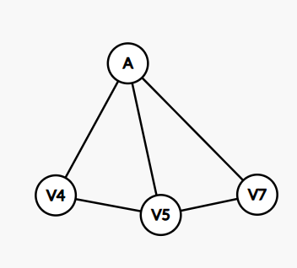
- Декартів добуток графів G₁ × G₂ — це граф, у якому вершинами є всі можливі впорядковані пари вершин із графів G₁ та G₂ (наприклад, (V₁, V₁), (V₁, V₂) тощо, усього 36 таких пар). Ребро між двома вершинами — наприклад, (u₁, v₁) і (u₂, v₂) — існує лише в двох випадках: якщо u₁ і u₂ з’єднані ребром у графі G₁, а v₁ і v₂ — це одна й та сама вершина; або якщо u₁ = u₂, але v₁ і v₂ з’єднані ребром у графі G₂.

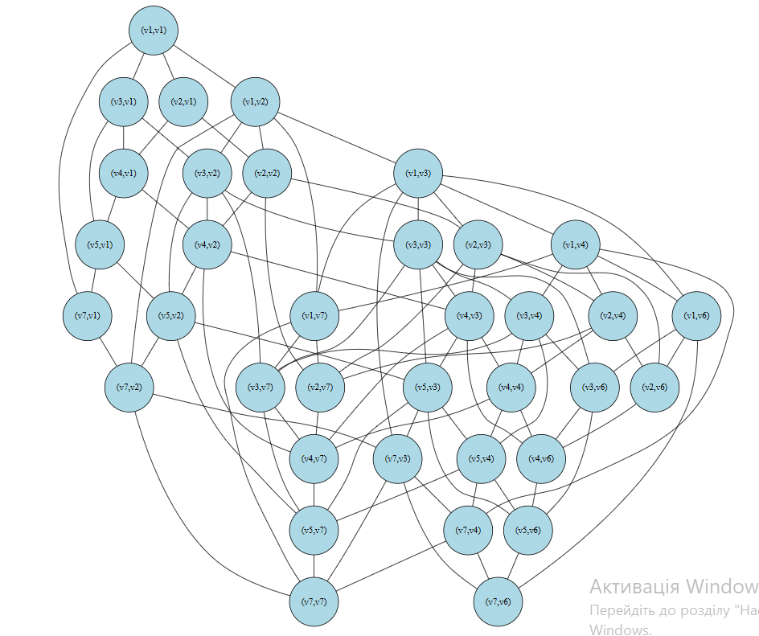

- Знайти таблицю суміжності та діаметр графа.
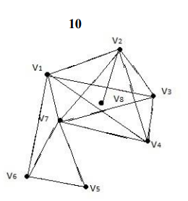
Розв’язання
Матриця суміжності будується таким чином, що рядки та стовпці відповідають вершинам графа, а значення елементів матриці визначають наявність або відсутність ребра між відповідними вершинами.
 | V1 | V2 | V3 | V4 | V5 | V6 | V7 | V8
V1 | 0 | 1 | 1 | 1 | 0 | 1 | 1 | 0
V2 | 1 | 0 | 1 | 1 | 0 | 0 | 1 | 1
V3 | 1 | 1 | 0 | 1 | 0 | 0 | 1 | 0
V4 | 1 | 1 | 1 | 0 | 0 | 0 | 1 | 0
V5 | 0 | 0 | 0 | 0 | 0 | 1 | 1 | 0
V6 | 1 | 0 | 0 | 0 | 1 | 0 | 1 | 0
V7 | 1 | 1 | 1 | 1 | 1 | 1 | 0 | 0
V8 | 0 | 1 | 0 | 0 | 0 | 0 | 0 | 0

Діаметр графа – це найбільший ексцентриситет серед усіх вершин. У нашому випадку найбільший ексцентриситет буде якщо взяти вершину V8(0) як початкову точку. Тоді ідемо по ребру до вершини V2(1). Тоді по ребру ідемо від V2(1) до вершини V7(2). А тоді йдемо по ребру далі або у вершину V6(3), або у вершину V5(3). Отримаємо що ексцентриситет дорівнюватиме 3. Також можна взяти як початкову точку вершину V4, V5, V6. Тоді також отримаємо що ексцентриситет дорівнює 3. У всіх інших випадках ексцентриситет не буде перевищувати 2. Знаємо, що діаметр дорівнює найбільшому ексцентриситету, тому діаметр відповідно дорівнює 3.

Відповідь: 3.
- Знайти двома методами(Краскала і Прима) мінімальне остове дерево графа.
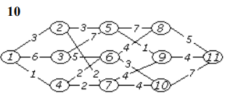
Розв’язання
- Алгоритм Прима:
Починаючи з вершини 1 додаємо ребро з найменшою вагою (1,4). Тоді у вершині 4 є доступні два шляхи (4,6) та (4,7) так як вони з однаково вагою 2. Додаємо їх обидвох. У вершині 6 є 3 доступні шляхи (6,3), (6,8) та (6,10). Додаємо з найменшою вагою 3, а саме (6,10). Повертаємось у вершину 1 і додаємо ребро (1,2) з вагою 3. З вершини 2 є декілька шляхів: (2,7) – не можемо обрати тому що викликає цикл. Додаємо (2,5) з найменшою вагою 3. У вершині 5 додаємо (5,9) з вагою 1. Потім додаємо (9,10) з вагою 4((9,7) викличе цикл). Додаємо (9,10), а потім (10,8). В кінці лишається що 3 вершина залишилась осторонь, тому додаємо ребро (1,3) вагою 6. Найменша сума ваг усіх ребер – 30.
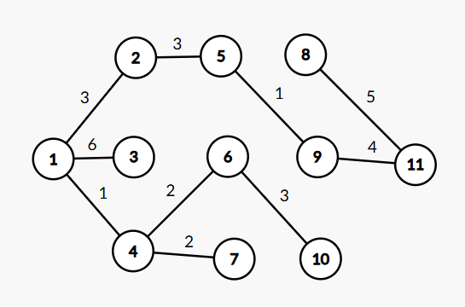
- Алгоритм Краскала:
Спершу я додав ребра з найменшою вагою 1 (1,4) та (5,9). Після цього я перейшов до ребер з вагою 2 та додав (4,6), (4,7). Ребро (2,7) не додав, тому що це викликає цикл. За тою самою схемою розглянув ребра з вагою 3 та додав (1,2), (2,5) і (6,10). Потім додав (9,11)(інші не додав, тому що викличуть цикл). Після цього додав ребро (11,8), а вже після додав ребро (1,6). Найменша сума ваг усіх ребер – 30.
Додаток №2 до лабораторної роботи №4
- За алгоритмом Краскала знайти мінімальне остове дерево графа. Етапи розв’язання виводити на екран. Протестувати розроблену програму на наступному графі:
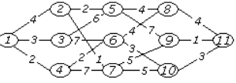

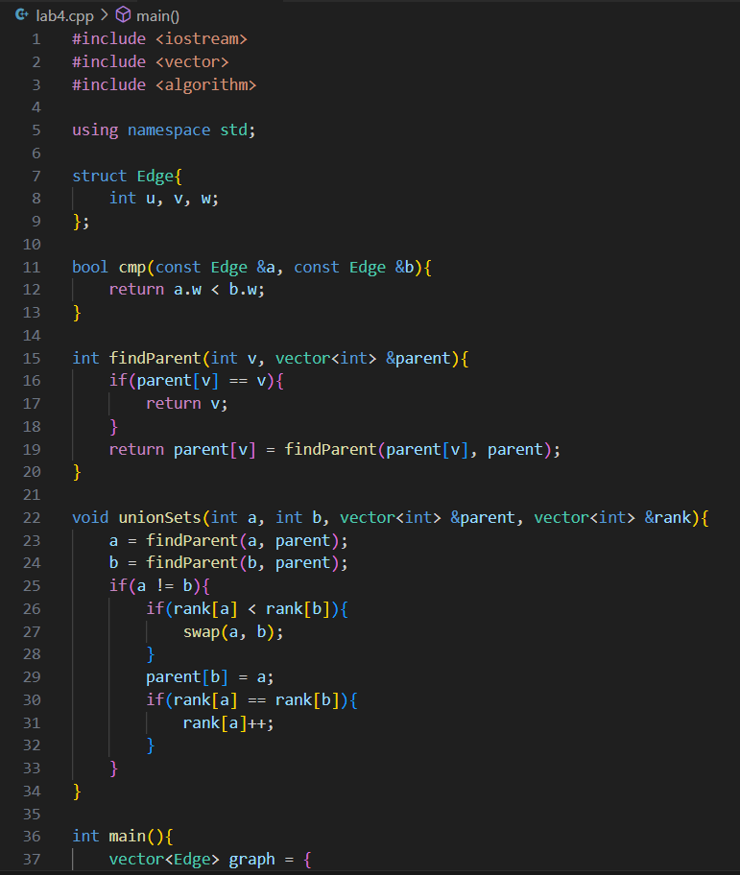
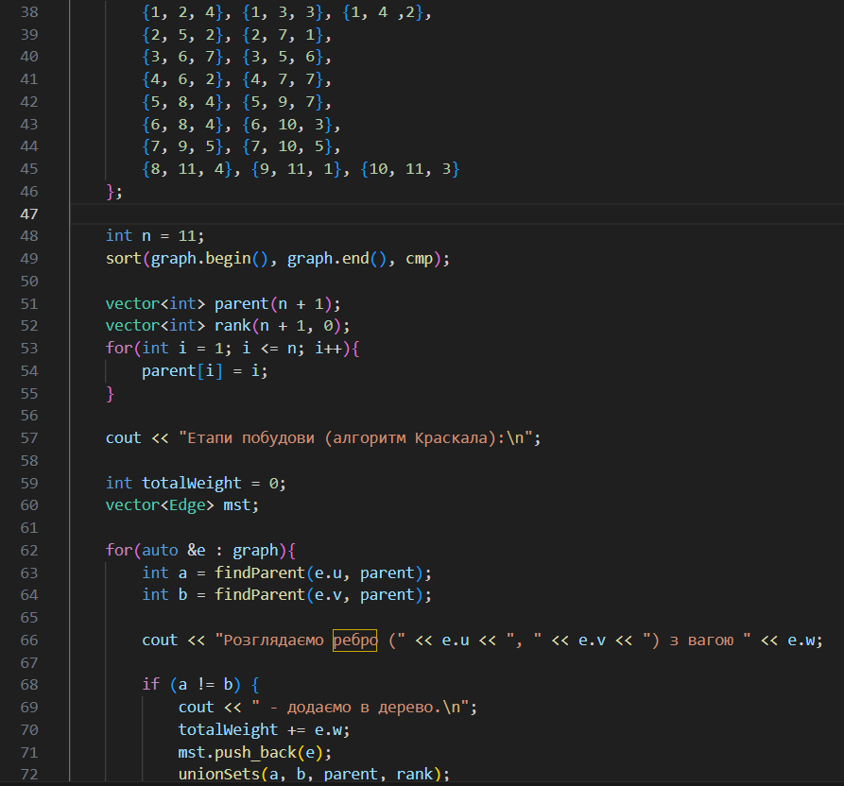
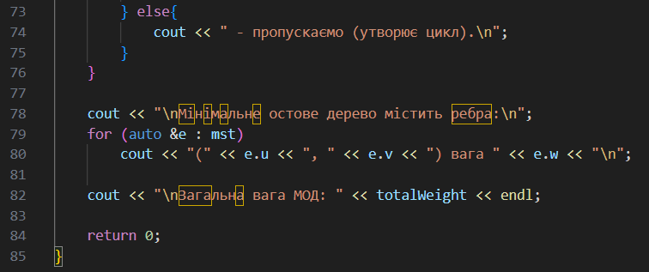
Результат виконання програми:
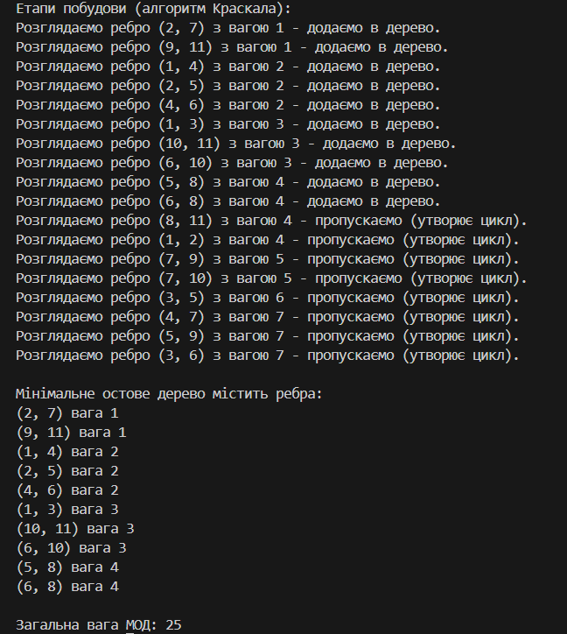

Висновок: У результаті виконання лабораторної роботи було закріплено знання з теми «Основні операції над графами» та здобуто практичні навички застосування алгоритмів Пріма й Краскала для знаходження мінімального остового дерева. Отримані результати підтвердили правильність роботи алгоритмів і досягнення мети дослідження.

